冶材1831，1832，1833趣味运动会

5月22日，冶材1831，1832，1833班在鸟巢旁联合举行了趣味运动会。

下午两点整，趣味运动会正式开始，运动会共有四个项目。首先由各班进行分组，每个班级分成了两组。然后进行第一项：指压板多项赛。每个小组派出两名代表，一人颠乒乓球通过第一段指压板，然后背起另一人经过第二段指压板，接着在指压板上跳绳5下，最后冲线，用时最短的班级获胜。第二项：拔河。此项目由每个班级派出8位参赛选手，7男1女进行比赛。每两班进行一场比赛。最后由31班拿下本项目的冠军。接下来进入了短暂的休息时间。在此期间，举行了抽奖。奖品有各种零食和饮品，一等奖为电影票两张。最终一等奖由32班同学抽到，成为本日锦鲤。第三项：找物资。由每班派出一名代表，戴上眼罩，在同学们的指引下找到零食。第四项：十人九足。每班派出10人进行参赛。尽管同学们已经有些疲惫，但仍为了班级的荣誉拼尽全力。最后32班以22秒拿下本项目冠军。运动会结束。

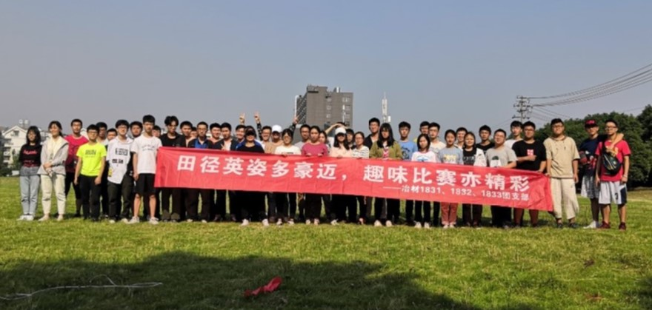 通过此次运动会，班级间增进了感情，加强了联系。同学们释放了考试带来的压力，锻炼了身体，加强了体魄。相信同学们在释放压力后，可以更好地学习，投入考试复习中。